圖片標題製作

# 利用windows 10 內建的「小畫家3D」



# 從左上角的「功能表」開啟底圖

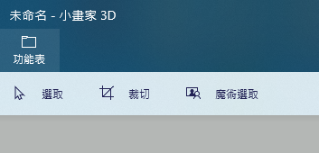

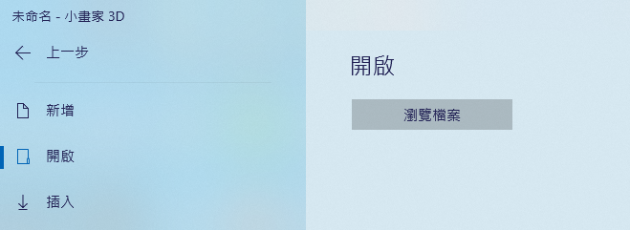

# 利用上方的「畫布」功能調整底圖可用空間

## 取消勾選右方「與畫布一起調整圖片大小」

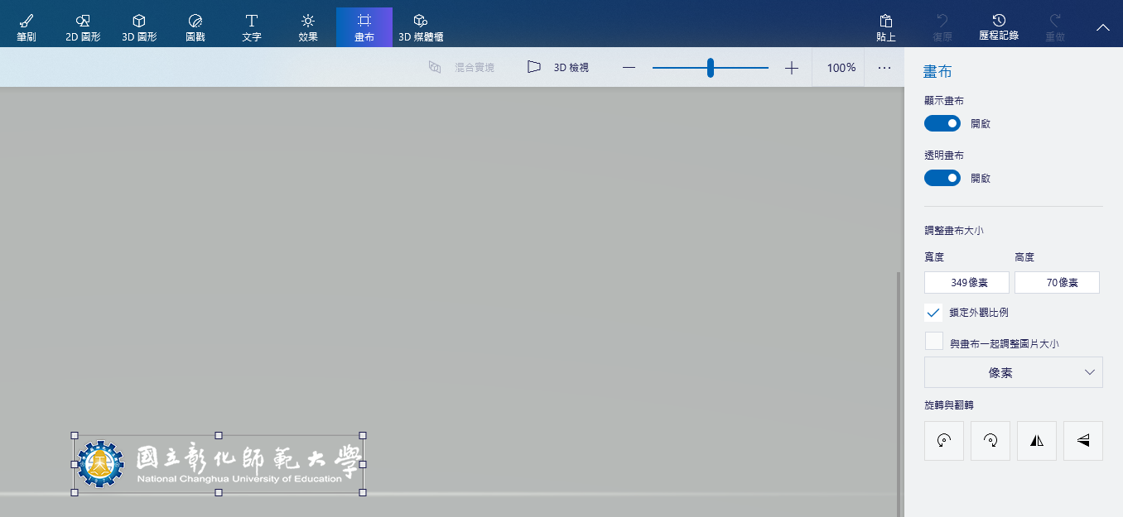

# 上方「文字」功能加上並調整文字效果與位置

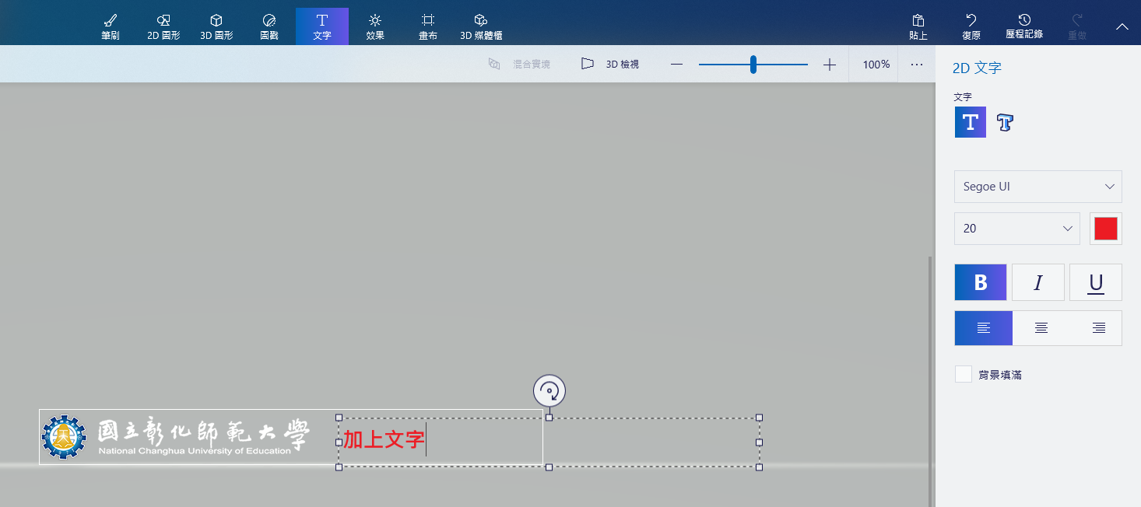

# 完成後，左上角「功能表」另存新檔

## 儲存為PNG檔以保存透明背景

